Secretaria da Agricultura, Pecuária e Desenvolvimento Rural

Departamento de Defesa Agropecuária
Divisão de Controle e Informações Sanitárias
Seção de Epidemiologia e Estatística

Informativo Semanal de Vigilância – Notificações 2019
Semana Epidemiológica 06.
Todas as Supervisões Regionais Informaram.
Line | Município | Unidade regional | Código IBGE | N° do FORM IN | Principal espécie afetada | Diagnóstico presuntivo | Data da investigação | Diagnóstico conclusivo | 14. Foi criado cadastro no SIVCONT? | 17. Nome do Veterinário
1 | Planalto | Palmeira das Missões | 4314704 | 0034 | Galinhas | Estresse Térmico (calor) | 28/01/2019 | Estresse Térmico (calor) | Sim | ALINE SCHLESTEIN NOEBAUER

Ocorrências Atendidas pelo SVO-RS.
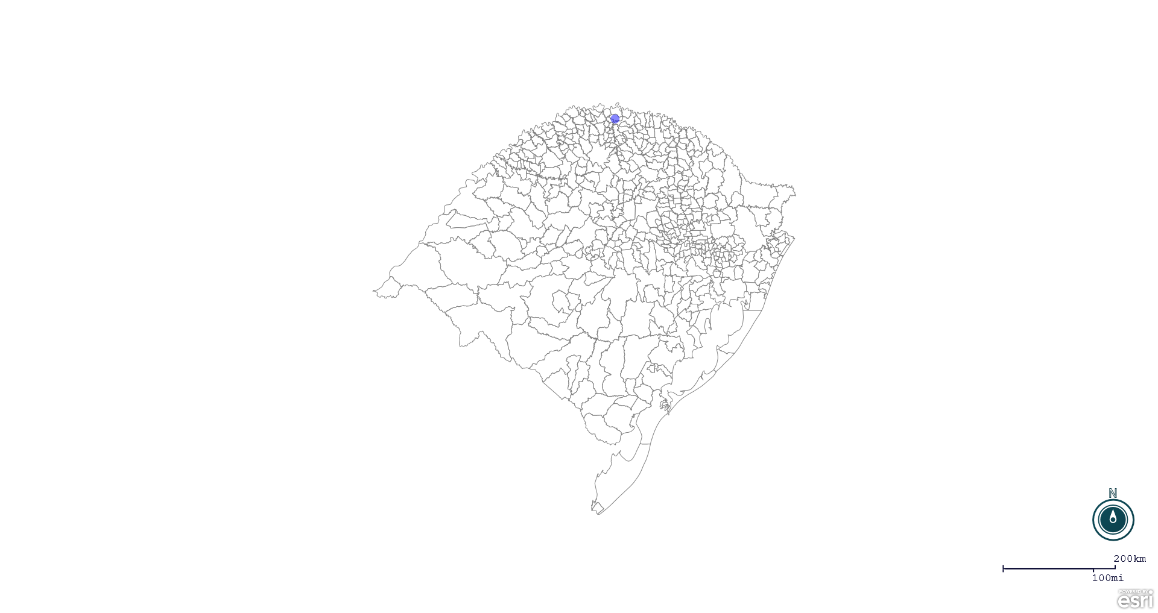
Seção de Epidemiologia e Estatística.

Seção de Epidemiologia e Estatística-SEE. Contatos: epidemiologia@seapdr.rs.gov.br; fone: (51) 3288-6398 ou (51) 3288-6385.

